Bilingualer Fachunterricht an berufsbildenden Schulen

Unterrichtsmodul

Berufsfeld: Elektrotechnik

Beruf: Elektroniker

ELEKTRO
INSTALLATION

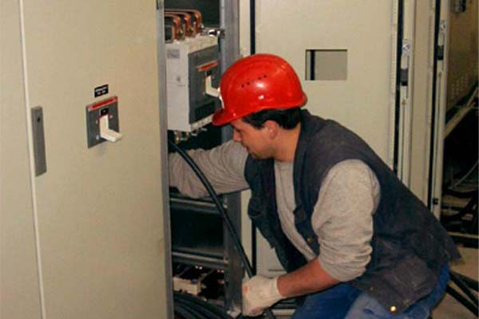

ACTION PROGRAMME OF THE EUROPEAN UNION
LEONARDO DA VINCI
PROJEKT NO.: 2002 LA 112 628 BILVOC
Language Competence Through
Bilingual Teaching at Vocational Colleges

Unterrichtsmodul

Erstellungsdatum: 09/2005

Berufsfeld: Elektrotechnik

Thema: Sicherheitsregeln

Titel: Elektroinstallation

Zielgruppe: Schüler des Berufsfeldes Elektrotechnik

Voraussetzungen: Grundwissen der Elektrotechnik

Sprach-Level : Waystage (A2)

Folgende Unterrichtseinheit Versuche zu Schutzmaßnahmen

Ziele: Bedeutung von Schutzmaßnahmen

Nutzen: Die Gefahr des elektrischen Stromes und
Schutz vor dem elektrischen Strom.

Unterrichtsmodul: Elektroinstallation

Unterrichtszeit | Inhalt | Aktivitäten | Medien | Tätigkeiten
30 Minuten  15 Minuten  45 Minuten  25 Minuten  20 Minuten  60 Minuten  60 Minuten  15 Minuten | Sicherheit zuerst  Sicherheitsschilder  Elektrischer Schock  Ursache und Wirkung  Erste Hilfe  Elektrische Installationssymbole  Installationsschaltungen  Praktische Übungen  Auswertung | Schülergespräch  Diskussion über das Arbeitsblatt  Arbeit mit dem Wörterbuch  Schülerarbeit  3 Gruppen arbeiten mit dem  Arbeitsblatt,  Gruppe präsentiert Ihre Ergebnisse  Schülergespräch über “Erste Hilfe” Maßnahmen  Schüler zeichnen die Installationssymbole  Zeichnen der Installationspläne  Aufbauen der einzelnen Installationspläne  Notieren der Ergebnisse  Auswertung und Schlussfolgerung aus den Ergebnissen | Arbeitsblatt  Wörterbuch  Versuchsbrett  Folie  Arbeitsblatt  Tafel; Folie,  Folie  Folie  Versuchsbrett  Tafel | Gruppengespräche  Einzelarbeit  Diskussion der Ergebnisse im Schülergespräch  Bedeutung der Ersten Hilfe erläutern  Einzelarbeit der Schüler  Einzelarbeit der Schüler  Schaltungsaufbau mit dem  Versuchsbrett
270 Minuten

ELEKTRO
INSTALLATION

Sicherheit Zuerst

1. Besser Vorsicht - als Schaden !!

- Wenn ein Strom über 50 mA durch den Körper fließt, sind die Gehirn-
funktionen gestört.

- Sogar ein schwächerer Strom als 50 mA kann tödlich sein, wenn er über das Herz fließt.

- Wenn ein Strom über längere Zeit mehr als 50 mA beträgt, ist es nicht möglich
den Leiter loszulassen, wenn der Stromkreis nicht unterbrochen wird.

Für die Arbeitssicherheit befolge

DIE 5 SICHERHEITSREGELN:

Freischalten → switch off electricity

Gegen Wiedereinschalten sichern → ensure that electricity cannot be
switched on again

Spannungsfreiheit feststellen → double check that no electrical
current is flowing

Erden und kurzschließen → ground the circuit)
Abschranken, abdecken, (benachbarter)→ cover or otherwise isolate
unter Spannung stehender Teile components that are still
electrically active

SICHERHEITSSCHILDER

VERBOTS- und WARNSCHILDER

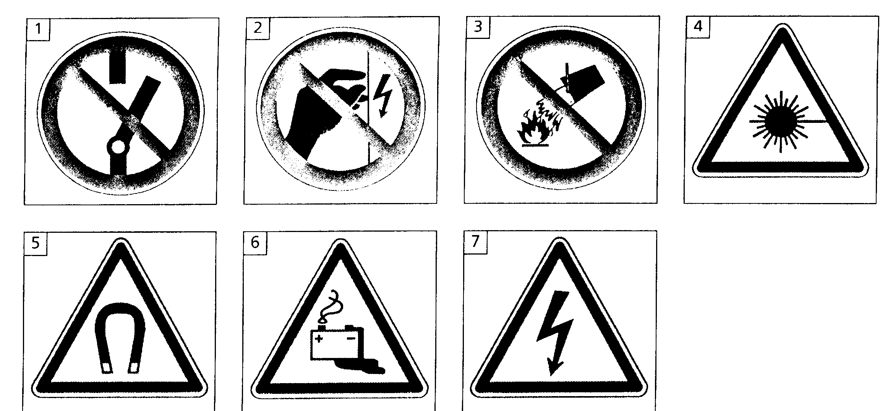

- Nicht schalten (Schalten verboten)
- Nicht berühren (Berühren verboten)
- Mit Wasser löschen verboten
- Vorsicht Laserstrahl
- Vorsicht Magnetfeld
- Vorsicht Gefahr durch Batterien
- Vorsicht gefährliche Spannung

2. Elektrischer Schlag
2.1. Ursache und Wirkung

Lese den Text über die Wirkungen des elektrischen Schlages Kreuze danach die richtigen Feststellungen unterhalb des Textes an !

Ein vorübergehender Stromfluss über den Körper ist der Grund für einen elektrischen
Schlag. Er beeinflusst besonders das Herz (stört den Herzrhythmus und den Blutfluss),
die Muskeln und das Nervensystem. Die Schwere hängt ab von der Höhe des Stromes,
der Zeitdauer und auch das Alter, der Gesundheitszustand und die Hautfeuchtigkeit sind Einflussfaktoren. Die Höhe des Stromes hängt ab von der Berührungsspannung und dem Körperwiderstand. Letzterer ist meist größer als 10 kΩ, kann aber bei feuchter Haut
weniger als 1,5 kΩ sein. Bei einer Spannung von 240 V und einem Körperwiderstand von 1,5 kΩ ist der Stromfluss bei direktem Kontakt mit der Erde 240 V/ 1,5 kΩ = 160 mA
( das wäre tödlich. Abb. 1a). In Abb. 1b ist der Strom geringer (weniger als 50 mA), weil der Widerstand der Ziegel und des Holzfußbodens zum Körperwiderstand hinzukommen, aber man erhält einen schweren Schlag.

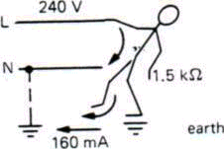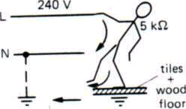

tötlicher Schlag schwerer Schlag

Elektrischer Schlag
o ist Ursache für elektrischen Strom
o bringt den Herzrhythmus durcheinander
o verursacht Muskelverkrampfungen
o beeinflusst das Nervensystem

Der elektrische Schlag ist um so gefährlicher
o je höher der Strom ist
o je länger die Spannung anliegt
o je älter die Person ist
o je niedriger der Körperwiderstand ist

Die Höhe des Stromes hängt ab
o von der Spannung
o vom Körperwiderstand
o wer die Person ist
o wo die Person steht

2.2. Erste Hilfe

Erste Hilfe ist unerlässlich im Fall eines elektrischen Schlages. Die Atmung muss
wiederhergestellt werden oder der Tod ist die Folge.

a) Unterbrechung des Stromkreises
b) Wenn das nicht möglich ist, schiebe oder ziehe den Verunglückten weg vom stromführenden Leiter, benutze einen isolierenden Gegenstand
c) Rufe unverzüglich medizinische Hilfe
d) Führe die künstliche Beatmung durch bis Hilfe eintrifft. Das ist selbst für
eine längere Zeit fortzusetzen.

Hilfe

Schaue folgende Worte an
o Unfall o anwenden
o Anschrift o elektr. Schlag
o Krankenwagen o bewusstlos
o künstliche Beatmung

Vervollständige die Felder.

Ein Arbeitskollege hat gerade………………………………………………………..
…………………………………………………………………………

Versuchen ………………………………………………………………………………
Kommen Sie……………………………………………………………………………..

Rufe (Besorge) einen Krankenwagen

Du arbeitest in Deiner Firma und plötzlich erleidet der Kollege neben Dir einen elektrischen Schlag. Spiele in Gruppen zu dritt oder viert. Einer ruft Hilfe, die anderen
leisten Erste Hilfe.
3. Schaltzeichen

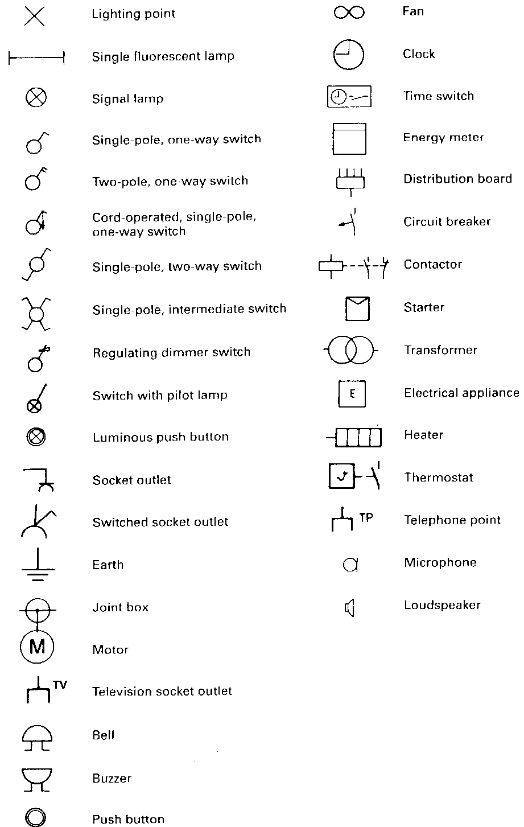

Prüfe die Vokabeln

Was bedeuten folgende Zeichen in Englisch ?
a) b) c) d) e) f)

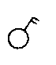
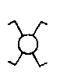
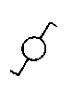
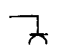
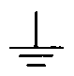

4.Elektroinstallation

Leiterfarben

Schutzleiter → grün/gelb
spannungsführender Draht → braun
Neutralleiter → blau

4.1. Ausschaltung → one way circuit

Stromlaufplan schematic diagram

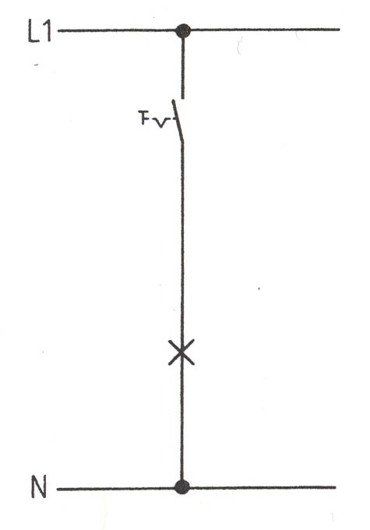

Installationsplan architectural diagram

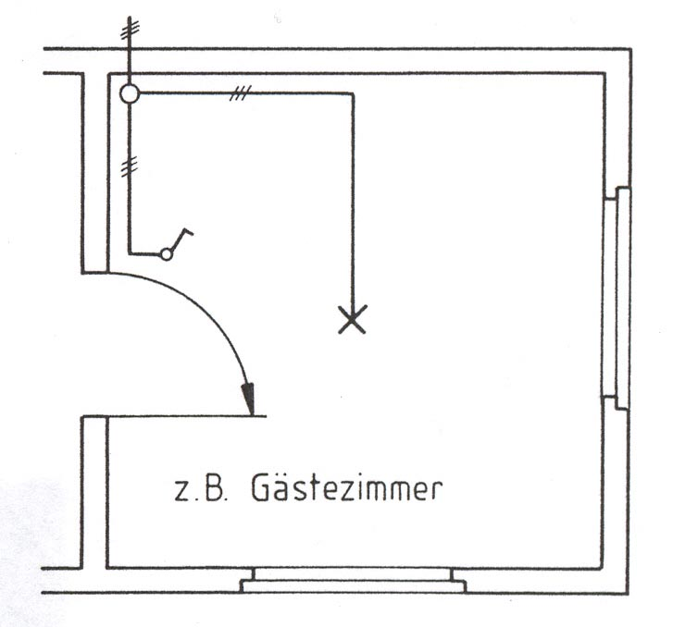

Kinderzimmer

4.2. Serienschaltung → series-parallel connection

Stromlaufplan schematic diagram

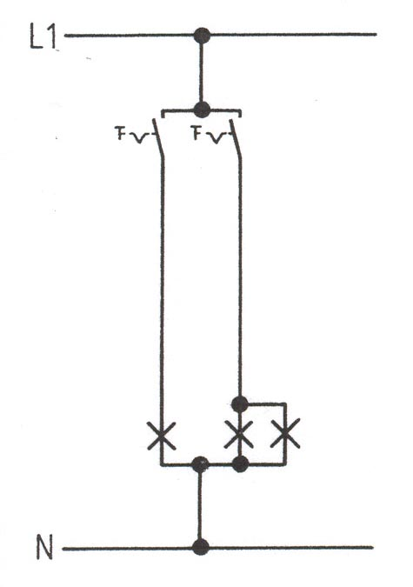

Installationsplan architectural diagram

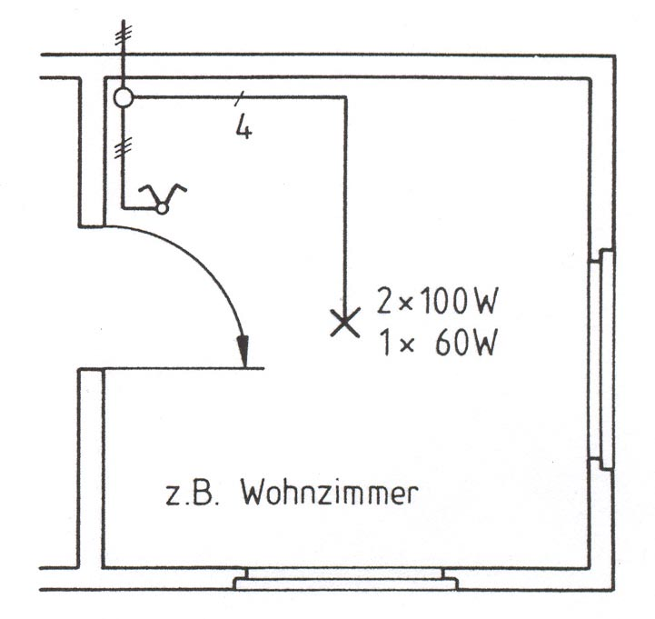

Wohnzimmer

4.3 Wechselschaltung → two way circuit

Stromlaufplan schematic diagram

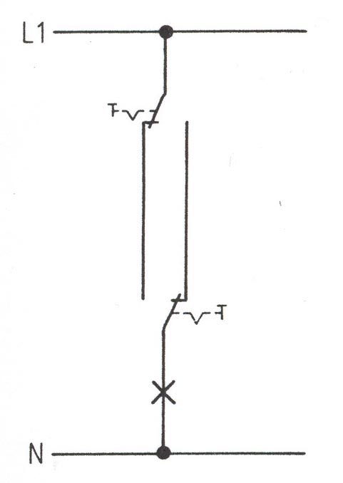

Installationsplan architectural diagram

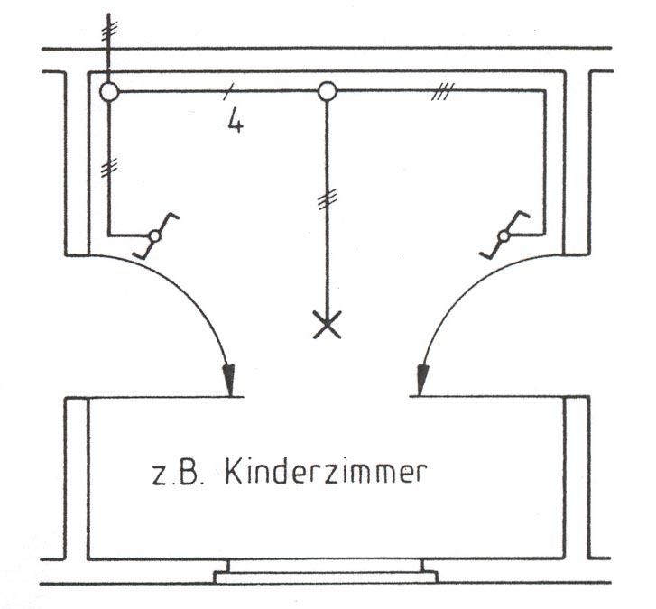

Diele

4.4 Kreuzschaltung → cross conection

Stromlaufplan schematic diagram
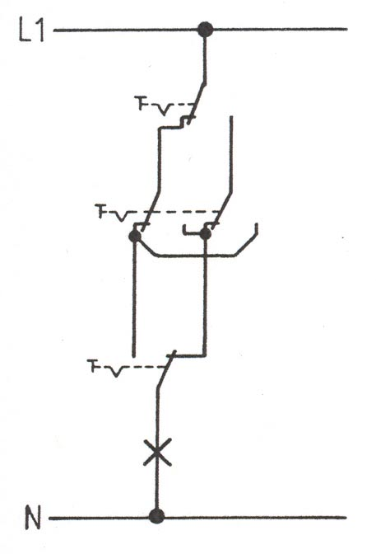

Installationsplan architectural diagram

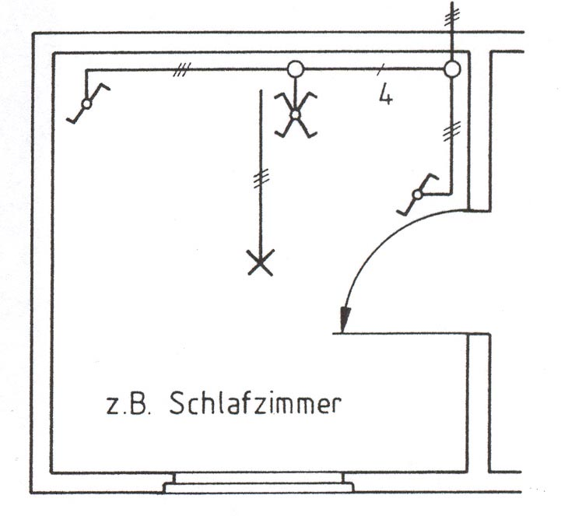

Child room
Schlafzimmer

